队长范睿锐的26赛季工作日志第十四周

2025.12.8
实验室负责人会议，19：00~20：30，重要内容如下：
1，可以采用队员积极写日志，然后每月上交一次月报（日志汇总版）的形式；
2，报销审查会越来越严格，既能够个人用、也能公共用的就不能报销；
3，收拾整洁实验室区域；
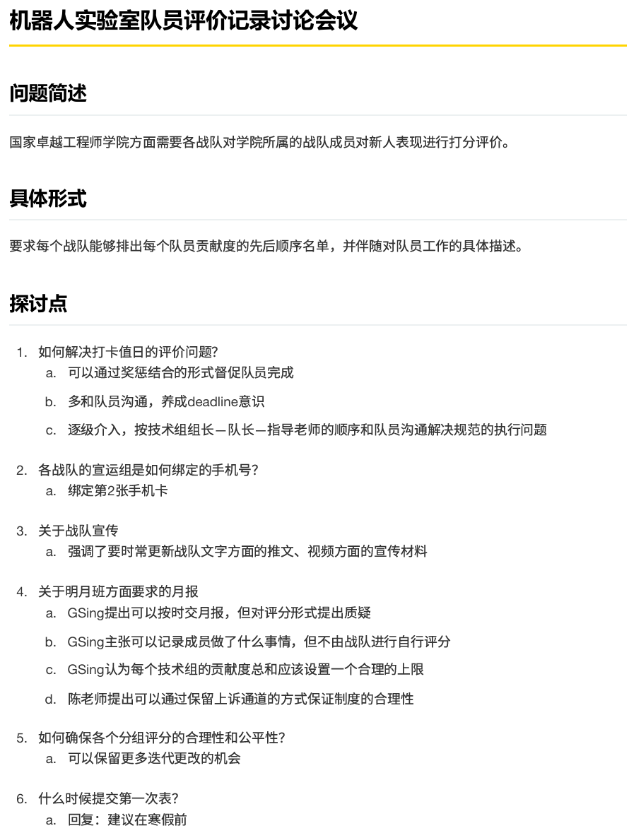 | 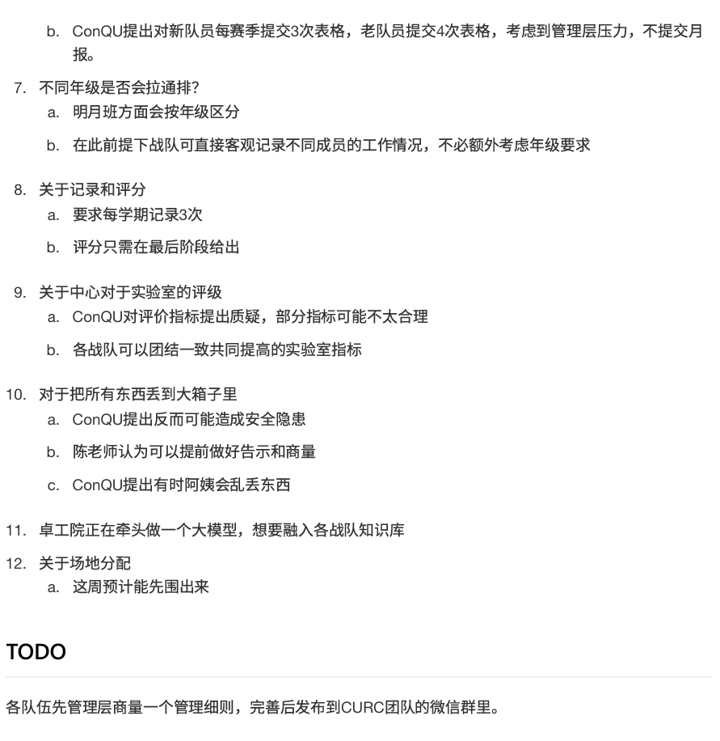
此为会议纪要。
学习CAN，3508，一些接线知识。

2025.12.9
学习CAN通讯，找了些CSDN文章，不如直接扒代码，没有实质进度。

2025.12.10
学大疆M3508+C620的电机控制、CAN线的使用；
电机转起成功，虽然不是自己的代码；
着手写结构体、写面向用户的电机数据封装。已经完成了回调函数的配置部分，差面向用户的函数封装;
【有意思的CAN回调函数，感觉更高级的使用以后应该用得上，插个眼】
/* Callback functions *********************************************************/
void HAL_FDCAN_ClockCalibrationCallback(FDCAN_HandleTypeDef *hfdcan, uint32_t ClkCalibrationITs);
void HAL_FDCAN_TxEventFifoCallback(FDCAN_HandleTypeDef *hfdcan, uint32_t TxEventFifoITs);
void HAL_FDCAN_RxFifo0Callback(FDCAN_HandleTypeDef *hfdcan, uint32_t RxFifo0ITs);
void HAL_FDCAN_RxFifo1Callback(FDCAN_HandleTypeDef *hfdcan, uint32_t RxFifo1ITs);
void HAL_FDCAN_TxFifoEmptyCallback(FDCAN_HandleTypeDef *hfdcan);
void HAL_FDCAN_TxBufferCompleteCallback(FDCAN_HandleTypeDef *hfdcan, uint32_t BufferIndexes);
void HAL_FDCAN_TxBufferAbortCallback(FDCAN_HandleTypeDef *hfdcan, uint32_t BufferIndexes);
void HAL_FDCAN_RxBufferNewMessageCallback(FDCAN_HandleTypeDef *hfdcan);
void HAL_FDCAN_HighPriorityMessageCallback(FDCAN_HandleTypeDef *hfdcan);
void HAL_FDCAN_TimestampWraparoundCallback(FDCAN_HandleTypeDef *hfdcan);
void HAL_FDCAN_TimeoutOccurredCallback(FDCAN_HandleTypeDef *hfdcan);
void HAL_FDCAN_ErrorCallback(FDCAN_HandleTypeDef *hfdcan);
void HAL_FDCAN_ErrorStatusCallback(FDCAN_HandleTypeDef *hfdcan, uint32_t ErrorStatusITs);
void HAL_FDCAN_TT_ScheduleSyncCallback(FDCAN_HandleTypeDef *hfdcan, uint32_t TTSchedSyncITs);
void HAL_FDCAN_TT_TimeMarkCallback(FDCAN_HandleTypeDef *hfdcan, uint32_t TTTimeMarkITs);
void HAL_FDCAN_TT_StopWatchCallback(FDCAN_HandleTypeDef *hfdcan, uint32_t SWTime, uint32_t SWCycleCount);
void HAL_FDCAN_TT_GlobalTimeCallback(FDCAN_HandleTypeDef *hfdcan, uint32_t TTGlobTimeITs);

2025.12.11
研究了3508的回传数据封装结构体，还未验证，等待验证成功后上传。

2025.12.12
继续写3508的测试的代码。

2025.12.13
进行了代码测试，发现如下问题：
1，在我的工程下，只能控制命令一个电机，当上两个电机的时，第二个无法控制；
2，回传数据按照C620反馈进行处理了，但是数据怪怪的，明明指令是发送控制电流1000，但是返回电流值一直在飘（history_T实则为A的历史值）  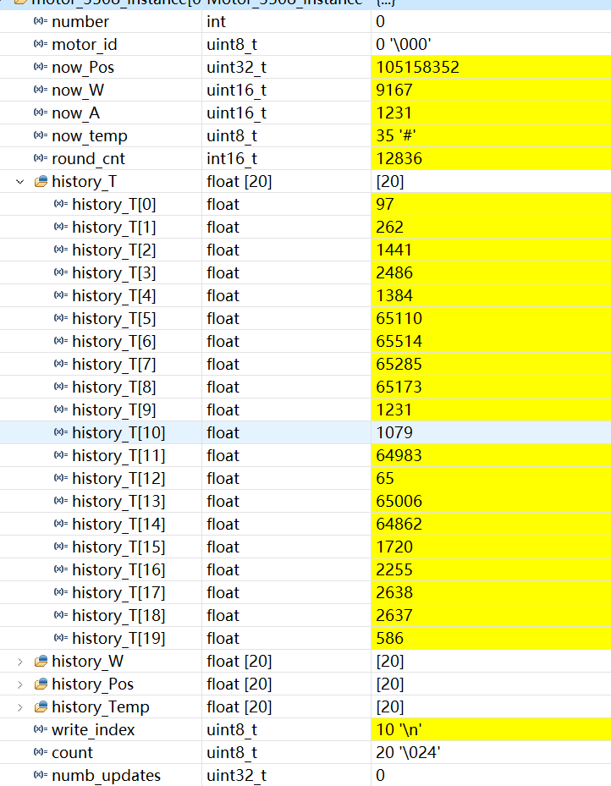 | 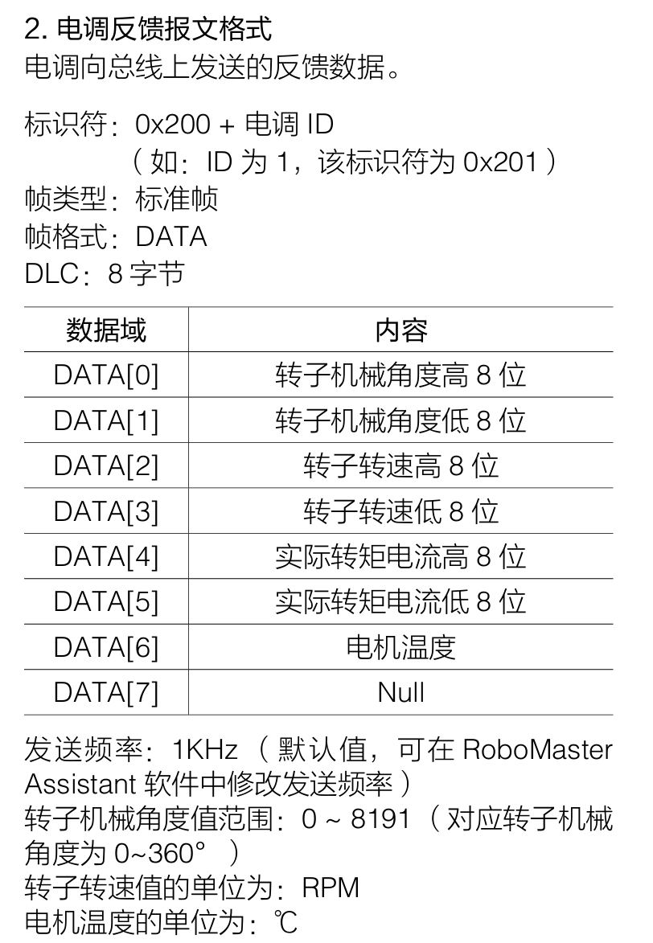
3，正转电机转子一圈和反转一圈的pos变化（也就是转子机械角度）是正常（一圈8191），可是转子的转速在正转、反转状态下有一个不正常（差不多的力，速度相差太大，而且是没有正负区分的）
封装代码已经上传仓库，可以查看，问题解决后会进行更新；

